Традиции нашей группы
Семейная мастерская
Цель: приучение детей к труду, развитие творческих способностей, фантазии, сближение детей друг с другом, оказание помощи друг другу, совместная работа родителей с детьми.
Описание традиции. Дети принимают посильное участие в изготовлении поделок, помогают родителям и воспитателям, изготовленные поделки принимают участие в выставках и конкурсах, дарятся родителям, детской библиотеке.
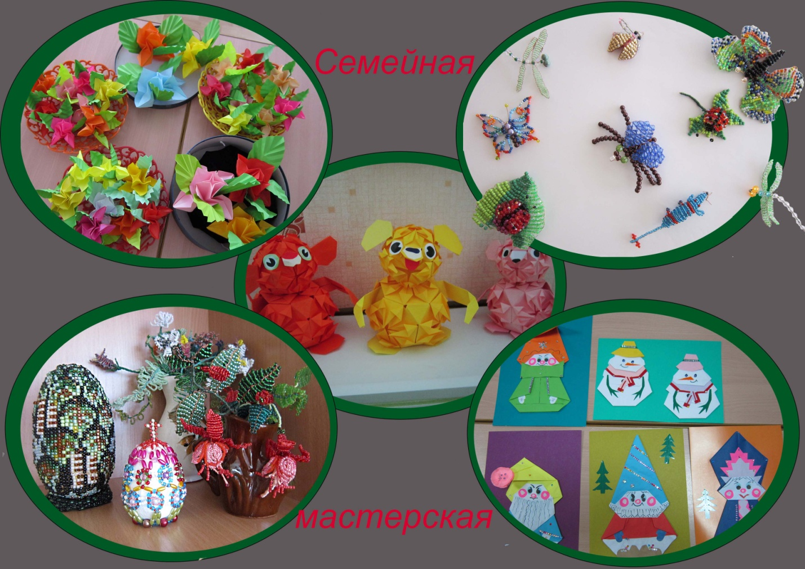

Хотим быть здоровыми
Цель: привлекать родителей к совместному участию в жизни группы, знакомить детей с правилами гигиены, приучать к здоровому образу жизни.
Развивать доброжелательные отношения в группе.
